**Nowa era biur w Bydgoszczy: Elastyczne powierzchnie w Immobile K3**

**Rynek nieruchomości biurowych w Polsce przechodzi dynamiczne zmiany. Coraz więcej firm stawia na mobilność, elastyczność i dostosowanie przestrzeni do bieżących potrzeb. Odpowiedzią na te trendy jest nowa oferta biurowca Immobile K3, który wprowadza elastyczny wynajem biur. To innowacyjne rozwiązanie szczególnie atrakcyjne dla start-upów, freelancerów oraz firm działających projektowo.**

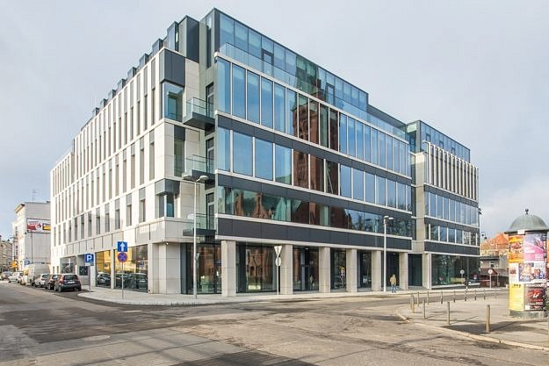

**Nowoczesne biuro bez długoterminowego zobowiązania**

Tradycyjny wynajem biur kojarzy się z wieloletnimi umowami i dużymi powierzchniami, które nie zawsze są optymalne dla rozwijających się firm. Immobile K3 proponuje rozwiązanie, które pozwala **dostosować przestrzeń do aktualnych potrzeb**, oferując biura już od **15 m²**.

Dzięki temu przedsiębiorcy mogą:

l **Szybko rozpocząć działalność w prestiżowej lokalizacji**.

l **Unikać wieloletnich zobowiązań** – umowy są elastyczne i dostosowane do zmieniających się warunków biznesowych.

l **Swobodnie skalować przestrzeń** – możliwość wynajmu dodatkowych modułów w miarę rozwoju działalności.

*„Obserwujemy, że coraz więcej firm nie chce wiązać się długimi umowami. W Immobile K3 dajemy im możliwość wyboru – mogą zacząć od małej przestrzeni i stopniowo ją powiększać, kiedy zajdzie taka potrzeba”* – podkreślają przedstawiciele zarządu.

**Co oferuje Immobile K3?**

Elastyczne biura w K3 to nie tylko powierzchnia do pracy, ale również **kompleksowe zaplecze biznesowe**, które podnosi komfort najemców.

**Przestrzenie wspólne:**

Najemcy mogą korzystać z nowoczesnych **sal konferencyjnych, przestrzeni socjalnych, kuchni oraz strefy relaksu**.

**Nowoczesna infrastruktura:**

W standardzie znajduje się **szybki internet światłowodowy**, system zabezpieczeń przeciwpożarowych oraz **wygodne rozwiązania techniczne** (np. floorboxy eliminujące plątaninę kabli).

**Dostępność 24/7:**

Najemcy mają pełny dostęp do biur **o każdej porze dnia i nocy**, co jest kluczowe dla firm pracujących w różnych strefach czasowych lub prowadzących projekty o niestandardowych godzinach.

**Bezpieczny parking:**

W budynku znajduje się **garaż podziemny oraz wydzielona przestrzeń dla rowerów**, co ułatwia codzienny dojazd.

**Prestiżowa lokalizacja:**

Biurowiec Immobile K3 mieści się w sercu Bydgoszczy, zapewniając łatwy dostęp do urzędów, banków, restauracji i innych kluczowych miejsc w mieście.

**Przewaga nad tradycyjnymi biurami w kamienicach**

Bydgoszcz to miasto, w którym wiele firm nadal korzysta z biur w historycznych kamienicach. Choć mają one swój urok, **nie zawsze spełniają wymagania nowoczesnego biznesu**. Immobile K3 oferuje **komfort, bezpieczeństwo i nowoczesne udogodnienia**, które wyróżniają go na tle tradycyjnych biur:

**Brak problemów z adaptacją przestrzeni** – biuro jest gotowe do pracy od zaraz.

**Profesjonalne zaplecze biurowe** – w standardzie znajdują się urządzenia biurowe, sale konferencyjne i miejsca do relaksu.

**Lepsza organizacja przestrzeni** – w odróżnieniu od kamienic, tutaj nie ma przypadkowego podziału pomieszczeń czy współdzielenia budynku z mieszkańcami.

**Zaawansowana klimatyzacja i wentylacja** – biura są komfortowe przez cały rok, bez względu na pogodę.

*„Oferujemy firmom wygodne i elastyczne rozwiązanie, które pozwala na efektywną pracę bez konieczności martwienia się o infrastrukturę i długoterminowe zobowiązania”* – podsumowują przedstawiciele biurowca.

**Czy elastyczne biura to przyszłość rynku?**

Rosnąca popularność elastycznych przestrzeni biurowych pokazuje, że firmy **szukają alternatywy dla tradycyjnych biur**. Model ten sprawdził się w dużych miastach na całym świecie, a teraz zyskuje coraz większe zainteresowanie również w Polsce.

Nowa oferta Immobile K3 to krok w stronę przyszłości – biznesowej rzeczywistości, w której **to biuro dostosowuje się do firmy, a nie odwrotnie**. Jeśli elastyczność, wygoda i nowoczesność to kluczowe wartości dla przedsiębiorców, biurowiec K3 wydaje się idealnym miejscem do rozwoju działalności.